PPMS
Plan Particulier de Mise en Sûreté face aux risques majeurs

Établissement scolaire : Ecole Le Chat
Nom - Adresse - Numéro de téléphone
45, rue Léon Loubet
27370 Fouqueville
02.32.35.22.86

Date de mise à jour : 13 décembre 2015

SOMMAIRE

Introduction

1 – Identifier les risques qui concernent l’établissement p 3
- Liste des risques auxquels l’établissement est confronté p 4
2 – Prendre connaissance des recommandations générales selon les types de risques p 5
3 – Situer les accès de l’établissement et les organes de coupure des réseaux p 8
- Plan de masse de l’établissement p 9
4 – Définir le dispositif d’alerte interne à l’établissement p 10
- Dispositif d’alerte interne p 10
5 – Prévoir la cellule de crise : composition – emplacement – moyens de communication p 11
- Cellule de crise p 11
6 – Définir les lieux de mise en sûreté p 12
- Lieux de mise à l’abri p 13
- Procédures d’évacuation – Localisation des points de rassemblement p 14
7 – Prévoir une mallette de première urgence dans chaque lieu de mise en sûreté p 15
- Mallettes de première urgence : contenu – emplacements p 16
8 – Répartir les missions des personnels p 17
- Répartition des missions des personnels (écoles) p 18
- Répartition des missions des personnels (collèges – lycées) p 19
9 – Recenser les secouristes et leurs compétences p 21
- Liste des secouristes p 21
10 – Recenser les personnes nécessitant une attention particulière p 22
- Liste des personnes nécessitant une attention particulière p 22
11 – Constituer un annuaire de crise et gérer les communications p 23
- Annuaire de crise p 24
12 – Organiser le « retour à la normale » p 25
- Procédures de « retour à la normale » p 25
13 – Prévoir des fiches réflexes p 26
- Main courante : appels téléphoniques et messages – événements et mesures prises p 27
- Fiche réflexe individuelle p 28
- Fiche des effectifs p 29
- Fiche individuelle d’observation (à remettre aux secours) p 30
- Les conduites à tenir en première urgence – consignes générales p 31
- Les conduites à tenir en première urgence – consignes en fonction de situations spécifiques p 32

Annexes
- Information des familles : les bons réflexes en cas d’accident majeur p 36
- Exercice PPMS - Fiche d’observation de la mise en sûreté p 37
- Fiche administrative p 38

INTRODUCTION

Plan particulier de mise en sûreté face aux risques majeurs

Extrait de la circulaire n°2015-205 du 25 novembre 2015 publiée dans le BO-MEN n°44 du 26 novembre 2015

« Les écoles et les établissements scolaires peuvent être confrontés à des accidents majeurs, qu'ils soient d'origine naturelle (tempête, inondation, submersion marine, séisme, mouvement de terrain...), technologique (nuage toxique, explosion, radioactivité...), ou à des situations d'urgence particulières (intrusion de personnes étrangères, attentats...) susceptibles de causer de graves dommages aux personnes et aux biens. En conséquence, chacun doit s'y préparer, notamment pour le cas où leur ampleur retarderait l'intervention des services de secours et où l'école ou l'établissement se trouveraient momentanément isolés. Tel est l'objectif du plan particulier de mise en sûreté (PPMS) face aux risques majeurs, adapté à la situation précise de chaque école et de chaque établissement, qui doit permettre la mise en œuvre des mesures de sauvegarde des élèves et des personnels en attendant l'arrivée des secours ou le retour à une situation normale. »

La maquette académique permet aux directeurs d’école, chefs d’établissement et équipes éducatives d’élaborer un plan particulier de mise en sûreté (PPMS) opérationnel et synthétique. Elle comporte une méthodologie et des fiches à adapter à chaque école et à chaque établissement scolaire.
Le document intègre les données de la circulaire du 25 novembre 2015 et du « guide d’élaboration du PPMS » associé.

Cette maquette académique est une version actualisée du fascicule qui avait été rédigé en 2004, à la suite de la publication de la circulaire du 29 mai 2002 portant création du PPMS (BO-MEN hors-série n°3 du 30 mai 2002).

1 – Identifier les risques qui concernent l’établissement

- Consulter le dossier départemental des risques majeurs (DDRM)

Le DDRM est établi par le préfet et donne les informations essentielles sur les risques naturels et technologiques majeurs du département.
Le DDRM est consultable en mairie.
Le DDRM est mis en ligne sur le site Internet de la préfecture.

Préfecture de l’Eure : www.eure.pref.gouv.fr
Préfecture de la Seine-Maritime : www.seine-maritime.pref.gouv.fr

- Consulter le document d’information communal sur les risques majeurs (DICRIM)

Le DICRIM est un document d’information établi sous la responsabilité du maire. Il présente les risques sur le territoire de la commune, les mesures prises, les consignes à respecter en cas de danger ou d’alerte, le plan d’affichage de ces consignes.
Le DICRIM est librement accessible en mairie.
Le DDRM est mis en ligne sur le site Internet de certaines communes.

Le PPMS peut être articulé avec le dispositif Orsec et avec le plan communal de sauvegarde (PCS) pour les communes qui en disposent.
Le PCS est un dispositif permettant d'assurer la sécurité des personnes et des biens et de faciliter l'intervention des services de secours.

Liste des risques auxquels l’établissement est confronté

Evénements pouvant affecter tous les établissements

- Phénomènes météorologiques dangereux : tempête, pluie torrentielle, neige, pluie verglaçante…
- Accident de transport de matières dangereuses (TMD)
- Situations d’urgence particulières : intrusion de personnes étrangères, attentat…

Risques naturels ou technologiques majeurs identifiés localement

Lister les risques recensés dans le DDRM et dans le DICRIM
Annexer éventuellement la cartographie du DICRIM

- Risques naturels ou technologiques majeurs :

Inondation faible

Mouvement de terrain

Transport de matière dangereuse

Sismicité 1

Cavité souterraine
- Aléas climatiques pouvant affecter la commune :

Tempête

Remontée de nappes phréatiques faible dernière 1999

Risques majeurs naturels et technologiques qui concernent l’établissement
Mouvement de terrain

Zone de séisme sismicité 1

Le risque de transport de marchandises dangereuses : Voir imprimé
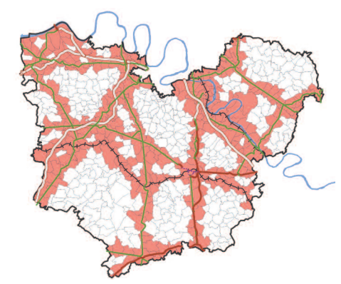
Octobre 2013 Dossier départemental des risques majeurs

Inondation écoulement des boues dernières décembre 1999 :
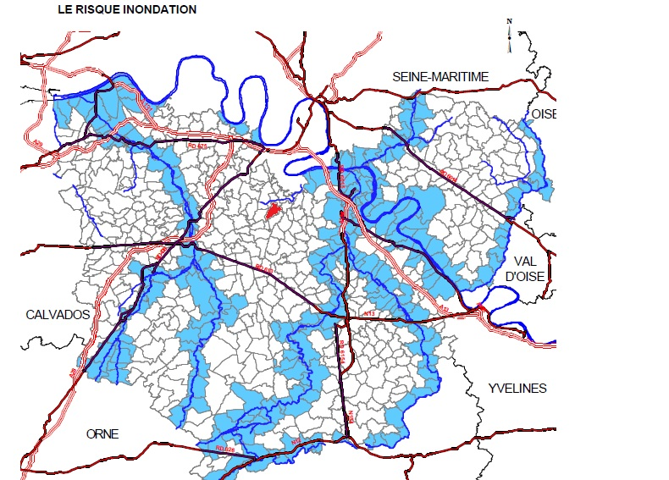
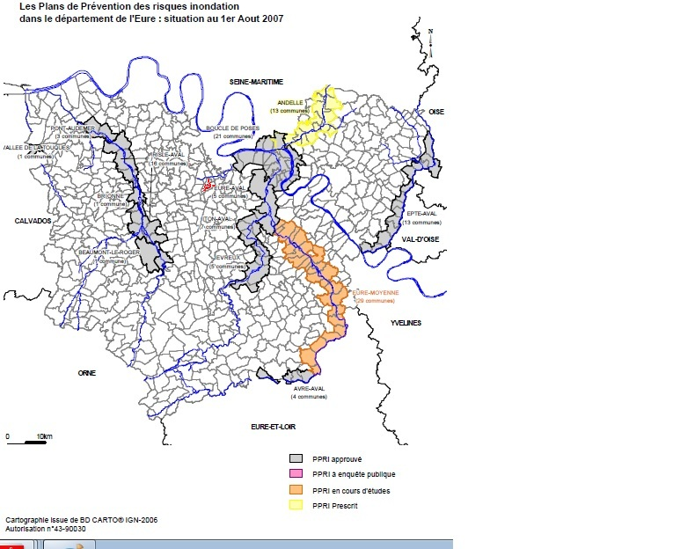

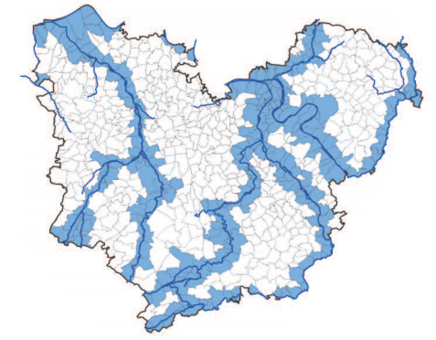
Octobre 2013 Dossier départemental des risques majeurs

Tempête

Remontée de nappes phréatiques risque faible

Pas de risque industriel :
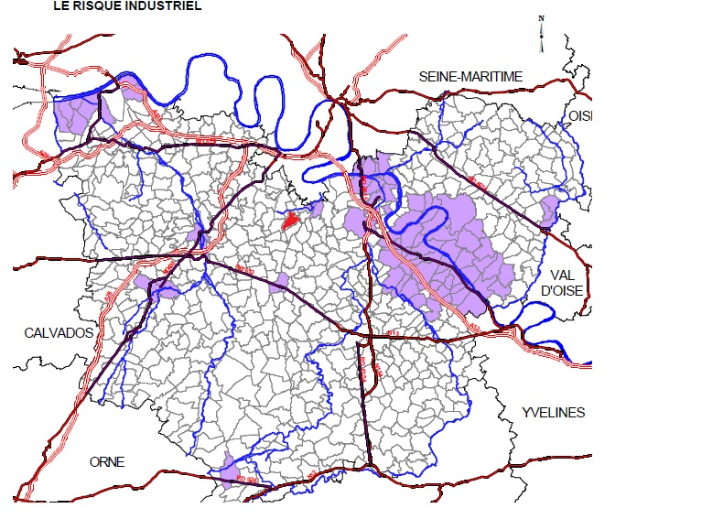
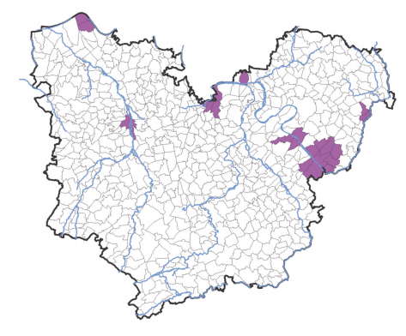
Octobre 2013 Dossier départemental des risques majeurs

Pas de risque de marnière :
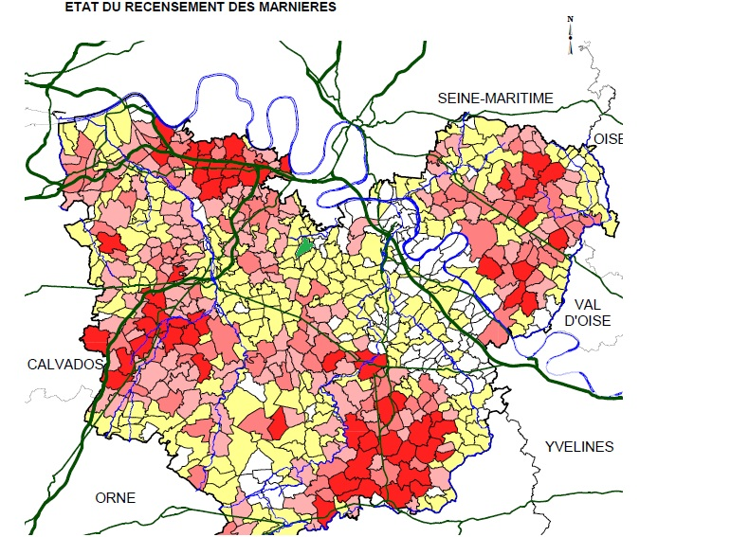

Cavité souterraine :
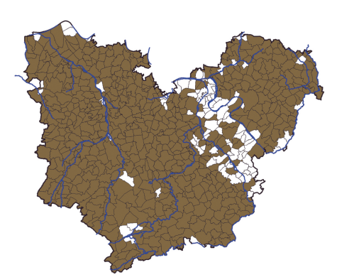
Octobre 2013 dossier départemental des risques majeurs
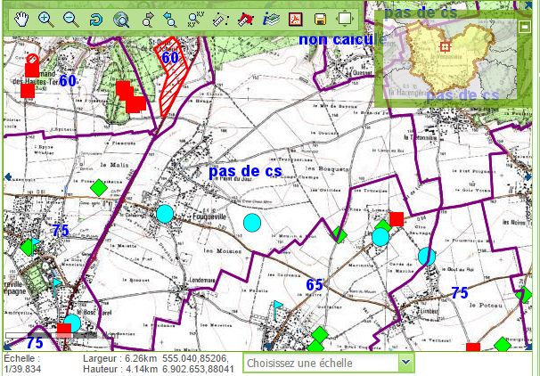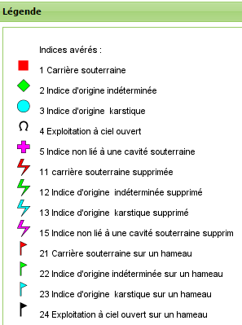
Conception : DDTM 27
Date de validité : 06/10/2015 16:00

Pas de retrait gonflement des argiles :
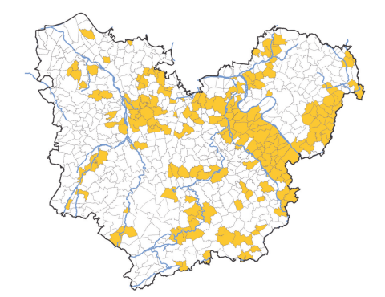
Octobre 2013 dossier départemental des risques majeurs

2 – Prendre connaissance des recommandations générales selon les types de risques

Guide d’élaboration du PPMS associé à la circulaire n°2015-205 – Extrait de la Fiche 5
Risques concernant les départements de l’Eure et de la Seine-Maritime

Respectez les consignes diffusées par France Bleu, France Info, France Inter ou la radio locale conventionnée par le préfet

INONDATION

►Si les délais sont suffisants
- évacuation préventive possible effectuée par les autorités
►Si les délais sont insuffisants
- rejoignez les zones prévues en hauteur (étages, collines, points hauts…)
- n’allez pas à pied ou en voiture dans une zone inondée
►Dans tous les cas
- coupez ventilation, chauffage, gaz et électricité
- ne prenez pas l’ascenseur
- fermez portes, fenêtres, aérations…
- mettez en hauteur le matériel fragile

FEU DE FORET

- prévenez les services de secours
- ne vous approchez pas de la zone d’incendie, ni à pied, ni en voiture
- éloignez-vous dans la direction opposée à la propagation de l’incendie, vers une zone externe prévue dans votre plan particulier de mise en sûreté
►Si le feu menace les bâtiments
- ouvrez les portails, libérez les accès aux bâtiments
- confinez-vous : fermez volets et fenêtres et bouchez soigneusement les fentes des fenêtres et bouches d’aération
- évitez de provoquer des courants d’air

TEMPETE

►Si les délais sont suffisants
- évacuation préventive possible
►Si les délais sont insuffisants
- rejoignez des bâtiments en dur
- éloignez-vous des façades sous le vent et des vitres
- fermez portes et volets
- surveillez ou renforcez, si possible, la solidité des éléments de construction
- renforcez la solidité des baies vitrées en utilisant du ruban adhésif
- enlevez et rentrez tous les objets susceptibles d’être emportés (tables, chaises…)
- limitez les déplacements

GLISSEMENT DE TERRAIN

►Si les délais sont suffisants
- évacuation possible par les autorités
►Pendant
- à l’intérieur, abritez-vous sous un meuble solide, éloignez-vous des fenêtres.
- à l’extérieur, essayez d’entrer dans le bâtiment en dur le plus proche, sinon fuyez latéralement
►Après
- évacuez les bâtiments et n’y retournez pas
- éloignez-vous de la zone dangereuse
- rejoignez le lieu de regroupement prévu dans votre plan particulier de mise en sûreté
- n’entrez pas dans un bâtiment endommagé

ACCIDENT INDUSTRIEL
OU
ACCIDENT RESULTANT D’UN TRANSPORT DE MATIERES DANGEREUSES (TMD)

►Nuage toxique
- regroupez tout le monde à l’abri dans les locaux de confinement prévus dans votre plan particulier de mise en sûreté
- fermez portes et fenêtres et calfeutrez les ouvertures (aérations,…)
- coupez ventilation, chauffage, gaz et électricité si nécessaire
- évitez toute flamme ou étincelle en raison du risque éventuel d’explosion
- en extérieur : s’éloigner si possible perpendiculairement à la direction du vent et rejoindre le bâtiment le plus proche
►Explosion
- évacuez dans le calme tout le monde vers les lieux de mise en sûreté externes en évitant les zones fortement endommagées (chutes d’objets, de pylônes...)
- coupez ventilation, chauffage, gaz et électricité.
►Explosion suivie d’un nuage toxique
- regroupez tout le monde à l’abri dans les zones de confinement ; ces lieux doivent être éloignés des baies vitrées et fenêtres endommagées.
- coupez ventilation, chauffage, gaz et électricité
►Dans tous les cas
- évacuation possible effectuée par les autorités

ACCIDENT NUCLEAIRE

- regroupez tout le monde dans les locaux de mise à l’abri prévus dans votre plan particulier de mise en sûreté
- fermez portes et fenêtres et calfeutrez les entrées d’air
- coupez ventilation et chauffage
►Attendez les consignes des autorités
En fonction du type d’accident et de l’évolution possible, les autorités peuvent :
- demander la prise d’un comprimé d’iode stable (en cas de rejets contenant de l’iode radioactif)
- et/ou décider d’une évacuation (rejoindre dans le calme le point de rassemblement fixé)

ATTENTAT OU INTRUSION EXTERIEURE

►Au déclenchement des faits ou d’une alerte
- analysez l’environnement dès l’apparition de la menace, localisez si possible la zone où se trouve l’individu ou le groupe d’individus afin de déterminer la conduite à tenir : évacuation ou confinement
- mettez-vous si possible en contact avec les personnes ressources de l’établissement
- appelez dans la mesure du possible les services de police ou de gendarmerie : déclinez votre qualité, décrivez la situation le plus précisément possible (nombre d’individus, localisation, type d’armes)
- restez calme pour ne pas communiquer votre stress

►Choix n°1 : l’évacuation
- prenez la sortie la moins exposée et la plus proche
- demandez un silence absolu
- suivez les directives des services de secours et des forces d’intervention
- signalez la localisation des victimes éventuelles
- signalez l’emplacement du point de rassemblement

►Choix n°2 : le confinement
- identifiez le(s) local (-aux) le(s) plus sûr(s) à proximité immédiate
- verrouillez les portes puis barricadez-vous en plaçant des éléments encombrants devant la porte (tables, chaises, bureau…)
- faites s’éloigner les élèves et personnels des portes, murs et fenêtres
- demandez-leur de s’allonger
- éteignez les lumières
- demandez un silence absolu
- faites mettre en silencieux les téléphones portables
- une fois les personnes confinées, maintenez le contact avec les services de police et de gendarmerie pour signaler la localisation exacte, le nombre de blessés et le nombre de réfugiés
- restez proche des personnes manifestant un stress et rassurez-les
- attendez les consignes des forces d’intervention pour évacuer

3 – Situer les accès de l’établissement et les organes de coupure des réseaux

Sur le plan de masse de l’école ou de l’établissement :

- Positionner les accès aux piétons et aux véhicules, en particulier l’accès aux véhicules des services de secours.
Ce repérage permettra un meilleur accueil des services extérieurs. Il sera élaboré en collaboration avec les services de secours.

Personne chargée du contrôle des accès de l’établissement en cas de crise :

Mme Pallois Directrice ou Mr Lemoine Maire

- Positionner l’emplacement des organes de coupure des circuits d’énergie et de fluides :

  - GAZ ………………………………

BT
HT
  - ELECTRICITE ……………………

  - EAU …………………………………

  - MAZOUT ……………………………

GV
  - VENTILATION……………………..

L’arrêt de ces organes peut permettre d’éviter un sur-accident.

- Positionner les locaux à risques (transformateur, citerne de fuel, stockages de bouteilles de gaz et de produits dangereux…), le cas échéant

Plan de masse de l’établissement
(Accès - Emplacement des organes de coupure des circuits - Locaux à risques)

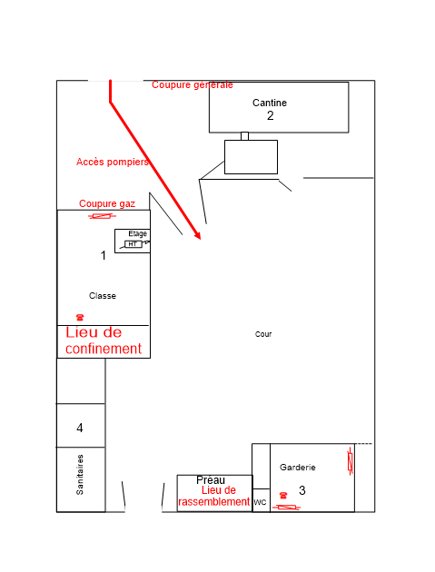

4 – Définir le dispositif d’alerte interne à l’établissement

Le directeur d’école ou le chef d’établissement déclenche l’alerte dans son établissement et active le PPMS :
- lorsqu’il est prévenu par les autorités (signal national d’alerte, appel téléphonique…)
- Lorsqu’il est témoin d’un événement pouvant avoir une incidence majeure pour l’établissement et son environnement (glissement de terrain, inondation…)

Un mode interne de relais et diffusion de l’alerte doit être mis en place de façon à prévenir les personnes présentes dans chaque bâtiment / étage/ salle.
Cette alerte interne entraîne le déclenchement immédiat du PPMS et l’application par chacun des consignes.

Il est nécessaire de définir :

- les moyens utilisés pour avertir les occupants de l’établissement (voix humaine, téléphone, sonorisation, panneaux lumineux, mégaphone, corne de brume…)

- la méthode retenue (diffusion du signal d’alerte, chaîne téléphonique, « porte à porte »…)

Dispositif d’alerte interne

Un signal d’alarme dans le couloir de confinement.

Sinon voix humaine en classe.

5 – Prévoir la cellule de crise : composition - emplacement - moyens de communication

- Identifier les personnes susceptibles de constituer la cellule de crise
En général, il s’agit des personnels de direction, des personnels administratifs et de l’infirmier(e).

- Désigner un lieu protégé, à proximité des dossiers administratifs, doté de moyens de communication (téléphone, ordinateur avec liaison Internet, fax, poste radio FM*…)

*Inscrire sur le poste radio la fréquence de France Bleu

Cellule de crise
(Composition - Emplacement - Moyens de communication)

Mme Pallois, Mr Lemoine
Tout le matériel est dans la classe près du téléphone.

France Bleu – Fréquence pour l’établissement : 100.1 ou 89.5 MHz

Seine - Maritime

Auffay : 95.5
Bolbec : 101.4
Dieppe : 102.2
Etretat : 106.2
Fécamp : 96.3
Le Havre : 95.1
Le Tréport / Eu : 100.2
Neufchâtel en Bray : 101.6
Rouen : 100.1
Saint-Valéry-en-Caux : 103.2
Valmont : 102
Eure

Bernay : 103.1
Evreux : 89.5

6 – Définir les lieux de mise en sûreté

Deux cas sont à prévoir :

- La mise à l’abri / confinement

- Mise à l’abri « simple » (en cas de tempête par exemple)

- Confinement (en cas de nuage toxique par exemple) : mise à l’abri « améliorée » par la coupure des ventilations et le calfeutrage des ouvertures et des aérations.

La mise à l’abri s’effectue en utilisant au mieux les bâtiments existants.

Critères de choix :

- facilité d‘accès et localisation
- qualités du bâti et possibilité de confinement
- sanitaires accessibles
- moyens de communication interne
Lieux possibles :
- la ou les classe(s)
- locaux de regroupement (1 m² au sol par personne)

Une « zone de mise à l’abri », peut être constituée de salles de classes communiquant par un couloir (faisant partie lui-même de la « zone de mise à l’abri »).

Le jour de la crise, il pourra être nécessaire de modifier le choix des lieux et de s’adapter (si les locaux sont endommagés, les vitres brisées …)

- L’évacuation

- Evacuation « dans l’urgence » (en cas d’inondation brutale, d’alerte à la bombe…)

Les points de rassemblement externes peuvent être différents de ceux définis en cas d’incendie.

- Evacuation « planifiée » ou « secondaire » (en cas d’inondation lente, d’accident technologique après une première phase de mise à l’abri…)

L’évacuation est décidée par les autorités. Elle s’effectue généralement par cars.
Les modalités sont définies, le jour J, par le chef d’établissement en liaison avec les services de secours (bâtiment par bâtiment, étage par étage, 2 classes par 2 classes…).

- Prendre en compte la présence de personnes en situation de handicap pour la définition des lieux de mise en sûreté

- Prévoir la mise en sûreté pendant les moments particuliers de la journée (repas, activités de plein air) ou pendant la nuit (si présence d’un internat)

Lieux de mise à l’abri
(Localisation dans les différents bâtiments – Accès)

Annexer les plans de chaque bâtiment / étage faisant apparaître les zones de mise à l’abri

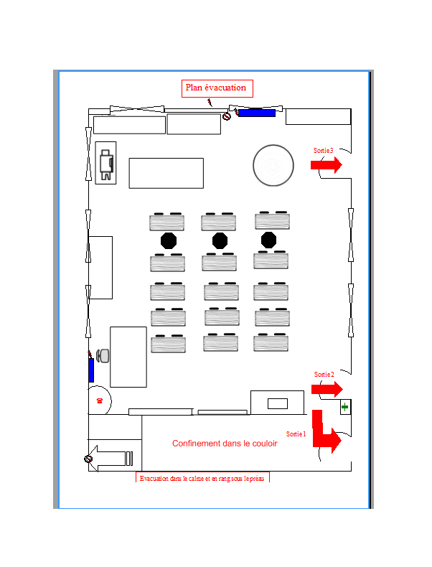

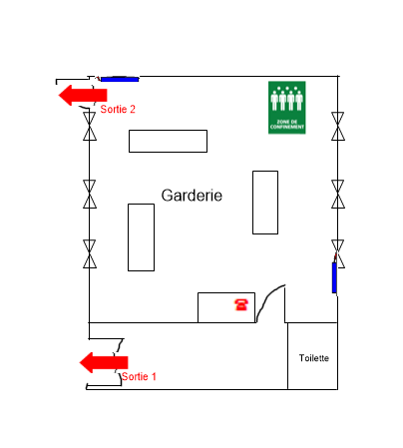
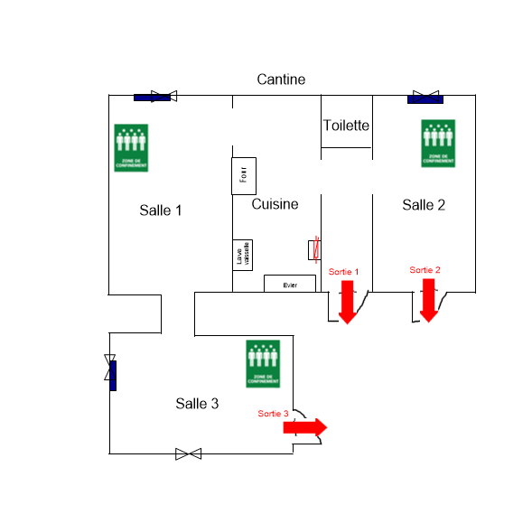
Procédures d’évacuation
Localisation des points de rassemblement

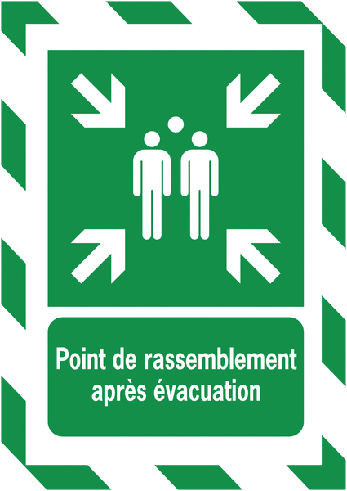 Préau

- Evacuation « dans l’urgence »

Préciser les modalités et les points de rassemblement (qui peuvent être différents des points de rassemblement en cas d’incendie)

Préau

- Evacuation « planifiée »

Préciser les modalités a priori, sachant que le jour de l’événement la procédure sera définie par le chef d’établissement en liaison avec les services de secours

Evacuation dans le calme et lieu de rassemblement sous le préau.

7 – Prévoir une mallette de première urgence dans chaque lieu de mise en sûreté

- Placer dans chaque lieu de mise en sûreté (ou à proximité) une mallette de première urgence

- Faire connaître à l’ensemble du personnel l’emplacement et le contenu des mallettes

Le contenu est à adapter à chaque établissement scolaire en fonction de la nature des risques et des caractéristiques des locaux.

Contenu – type du Guide d’élaboration du PPMS associé à la circulaire n°2015-205 – Fiche 7

Mallette de première urgence

Documents
- Tableau d’effectifs vierge
- Fiches conduites à tenir en première urgence
- Fiche de mission des personnels et des liaisons internes
- Plan indiquant les lieux de mise en sûreté
- Fiches individuelles d’observation

Matériel
- Brassards ou chasubles fluo (pour identifier les personnes ressources)
- Radio à piles (avec piles de rechange) et inscription de la fréquence
- Ruban adhésif (large)
- Ciseaux
- Linge, chiffons, essuie-tout
- Lampe de poche avec piles
- Gobelets
- Seau (si pas accès WC)
- Eau (si pas d’accès point d’eau)
- Jeu de cartes, dés, papier, crayons ………

Trousse de premiers secours
Contenu en conformité avec le protocole des soins et des urgences
- Antiseptique
- Dosettes de sérum physiologique
- Pansements
- Bande de gaze
- Sucres enveloppés
- …
- Adapter les quantités au nombre de personnes présentes dans la zone
- Choisir de petits conditionnements
- Vérifier, renouveler ou remplacer le matériel et les produits

Mallettes de première urgence
Contenu - Emplacements

- Contenu des mallettes de première urgence

- Tableau d’effectifs vierge
- Fiches conduites à tenir en première urgence
- Fiche de mission des personnels et des liaisons internes
- Plan indiquant les lieux de mise en sûreté
- Fiches individuelles d’observation

- Brassards ou chasubles fluo (pour identifier les personnes ressources)
- Radio à piles (avec piles de rechange) et inscription de la fréquence
- Ruban adhésif (large)
- Ciseaux
- Linge, chiffons, essuie-tout
- Lampe de poche avec piles
- Gobelets
- Seau (si pas accès WC)
- Eau (si pas d’accès point d’eau)
- Jeu de cartes, dés, papier, crayons ………
- Couvertures

- Emplacements des mallettes de première urgence

Dans le placard du lieu de confinement.

8 – Répartir les missions des personnels

- Répartir les missions entre les personnels (voir fiches suivantes)

Il est indispensable de prévoir un suppléant pour chaque personne qui exerce une mission particulière.

- Définir les modalités de nomination d’un « responsable de zone de mise en sûreté » qui sera l’interlocuteur, pour sa zone, du chef d’établissement ou du directeur d’école.

Responsables de zone de mise en sûreté
(Nom ou mode de désignation)

Mme Pallois Directrice seule adulte présente dans l’école aux heures de classe.

Répartition des missions des personnels (écoles)

Guide d’élaboration du PPMS associé à la circulaire n°2015-205 – Fiche 3

Fréquence France Bleu : 100.1 ou 89.5 MHz
Fréquence autre radio locale conventionnée par le préfet : 89.5MHz

DIRECTEUR (TRICE) ou faisant fonction
• Activer le plan particulier de mise en sûreté  • S'assurer de la mise en place des différents postes  • Établir une liaison avec les autorités et transmettre aux personnels les directives des autorités | ❑ Mme Pallois  Numéro de téléphone auquel cette personne peut être appelée par les autorités et les secours :  Tél. fixe : 02.32.35.22.86  (si possible différent du numéro du standard)  Mobile (éventuellement) : 06.81.82.21.16
PERSONNES RESSOURCES (enseignants, ATSEM, auxiliaires, assistants…)
• Veiller au bon déroulement des opérations de regroupement | ❑ Mme Pallois (Directrice)/Mr Lemoine
• Contrôler l'accès de l'établissement | ❑ Mme Pallois (Directrice)/ Mr Lemoine (Maire)
• Couper les circuits (gaz, ventilation, chauffage, selon le cas, électricité…) | ❑ Mme Pallois (directrice)/ Mr Lemoine (Maire)
• S'assurer que tout le monde est en sûreté (publics spécifiques en particulier) | Mme Pallois(Directrice)  Dans le restaurant scolaire : Mme Piel  Dans la garderie : Charlène
• Gérer les communications téléphoniques (secours, familles…) | ❑ Mme Pallois (directrice)/ Mr Lemoine (Maire)
• Assurer l'encadrement des élèves (liste des présents, pointage des absents, gestion de l'attente, signalement des incidents) | Mme Pallois(Directrice)  Dans le restaurant scolaire : Mme Piel  Dans la garderie : Charlène

Répartition des missions des personnels (collèges-lycées)

Guide d’élaboration du PPMS associé à la circulaire n°2015-205 – Fiche 3

Fréquence France Bleu : …………………….. MHz
Fréquence autre radio locale conventionnée par le préfet : …………………….. MHz

CHEF D’ÉTABLISSEMENT ou son représentant
• Activer le plan particulier de mise en sûreté  • S'assurer de la mise en place des différents postes  • Établir une liaison avec les autorités et transmettre aux personnels les directives des autorités  • Réceptionner, noter et communiquer toute information sur la situation et son évolution | ❑ ………….……………………………………….  Numéro de téléphone auquel cette personne peut être appelée par les autorités et les secours :  Tél. fixe : …………………………………………..  (si possible différent du numéro du standard)  Mobile (éventuellement) : ……………………………….
PERSONNES RESSOURCES
(personnel de direction, personnel enseignant, personnel d'éducation, personnel administratif, personnel technique, personnel de santé, personnel de surveillance, auxiliaires, assistants…)
• Veiller au bon déroulement des opérations de regroupement | ❑ …………………………………………………..
• Établir et maintenir les liaisons internes | ❑ …………………………………………………..
• Assurer l'encadrement des élèves et les opérations de regroupement | ❑ …………………………………………………..
• Établir la liste des absents | ❑ …………………………………………………..
• Signaler les blessés ou personnes isolées | ❑ …………………………………………………..
• Gérer l'attente | ❑ …………………………………………………..
• Assurer la logistique interne | ❑ …………………………………………………..
• Couper les circuits (gaz, ventilation, chauffage, selon le cas, électricité) | ❑ ………………………………………………………..
• Contrôler les accès de l'établissement | ❑ ………………………………………………………..

Établir la liaison avec les secours

• Informer les secours de l'évolution de la situation : effectifs, lieux de  confinement ou de regroupement externe, blessés éventuels | ❑ …………………………………………………..
• Accueillir et accompagner les secours lors de leur arrivée sur les lieux (informations sur les personnes blessées ou isolées et celles mises en sûreté) | ❑ …………………………………………………..
• Leur remettre les plans de l'établissement avec localisation des coupures et locaux spécifiques (électriques, stockages particuliers)… | ❑ …………………………………………………..

Assurer la liaison avec les familles

En cas d'appel des familles,  • Rappeler de ne pas venir chercher les enfants, d'éviter de téléphoner, d'être prudent avec les informations qui n’émanent pas des autorités  • Rassurer et informer suivant les consignes du chef d'établissement | ❑ …………………………………………………..

Relation avec la presse

- Suivre les consignes du chef d'établissement | ❑ …………………………………………………..

9 – Recenser les secouristes et leurs compétences

Les secouristes sont à recenser parmi les personnels et les élèves.

Liste des secouristes
Nom - Prénom | Fonction ou classe | Compétences *

* PSC1 – SST – Jeune sapeur-pompier – Sapeur-pompier volontaire…

La création d’un fichier informatique contenant des données personnelles peut nécessiter une déclaration auprès de la commission nationale de l’informatique et des libertés (CNIL) - www.cnil.fr

10 – Recenser les personnes nécessitant une attention particulière

Les personnes en situation de handicap sont à recenser parmi les personnels et les élèves, notamment parmi les élèves scolarisés en unité localisée pour l’inclusion scolaire (ULIS).
Les élèves bénéficiant d’un projet d’accueil individualisé (PAI) sont à lister.

Nom - Prénom | Handicap * |  |  |  | PAI * | Fonction ou classe

(*) Cocher la case
- Vérifier l’existence et la connaissance de consignes particulières pour les personnes en situation de handicap

- Définir les modalités de prise en charge des élèves bénéficiant d’un projet d’accueil individualisé (PAI)

La création d’un fichier informatique contenant des données personnelles peut nécessiter une déclaration auprès de la commission nationale de l’informatique et des libertés (CNIL) - www.cnil.fr

11 – Constituer un annuaire de crise et gérer les communications

- Pré-remplir un « annuaire de crise » (voir fiche suivante)

Renseigner la fiche
« Main courante : appels téléphoniques et messages – événements et mesures prises »

Gestion des appels téléphoniques

Liaisons internes

- Assurer la communication entre la cellule de crise et les zones de mise en sûreté

Liaisons avec les autorités

S’assurer de la qualité de l’appelant avant de lui communiquer les « informations sensibles »

- Communiquer toute information sur la situation et son évolution

Liaisons avec les familles (en cas de sollicitation)

Informer avec tact, en respectant les instructions de la préfecture

- Dire que le PPMS a été activé, que les élèves sont dans les lieux de mise en sûreté et que les personnels s’occupent d’eux

- Rappeler qu’il ne faut pas venir chercher les enfants
- Demander d’éviter de téléphoner pour laisser les lignes libres pour les secours
- Indiquer la radio qui relaie localement les informations fournies par le préfet

Liaisons avec les médias

Ne donner des informations qu’en conformité avec les instructions et consignes des autorités préfectorales et hiérarchiques

- Dire que le PPMS a été activé, que les élèves sont dans les lieux de mise en sûreté et que les personnels s’occupent d’eux

- Demander de laisser les lignes téléphoniques de l’établissement libres pour les secours
- Conseiller aux journalistes de s’informer auprès de la cellule « communication » de la préfecture
- Proposer de faire le bilan de la situation de l’établissement scolaire, à froid, le lendemain

Annuaire de crise *

Guide d’élaboration du PPMS associé à la circulaire n°2015-205 – Fiche 6

ECOLE OU ETABLISSEMENT : Ecole Le Chat

LIGNE DIRECTE : 02.32.35.22.86 (à communiquer aux autorités et aux secours)

ADRESSE : 45, rue Léon Loubet 27370 Fouqueville

ACCES DES SECOURS : Le portail de l’entrée

CAUSES POSSIBLES DE SUR-ACCIDENT ** : ………………………………………………………………………………………….
…………………………………………………………………………………………………………………………………………………...

SERVICE | CONTACT | N° DE TELEPHONE
Education Nationale  Rectorat  DSDEN  Circonscription (1er degré) | Standard  Cabinet  Evreux (standard)  IA-DASEN  Rouen (standard)  IA-DASEN  Standard  IEN : Mr Héloir | 02 32 08 90 00  ………………  02 32 29 64 00  ……………….  02 32 08 98 00  ………………  02 32 35 23 06……………
Préfecture  Sécurité Civile | Evreux (standard)  Rouen (standard) | 02 32 78 27 27  02 32 76 50 00
Mairie | Mr Lemoine (Maire) | 0232357196  0601272146
Secours et services  Numéro d’urgence européen  SAMU  Police - Gendarmerie  Pompiers  GRDF – Urgence Sécurité Gaz  Météo-France - Vigilance |  | 112  15  17  18  08 00 47 33 33  05 67 22 95 00 (répondeur)
Equipements sportifs  Gymnase  Stade  Piscine | ……………………………………  ……………………………………  Haut phare Neubourg | ………………………………  ………………………………  02 32 35 90 62

(*) A disposition du chef d’établissement ou du directeur d’école, certains numéros devant rester confidentiels.
(**) Il est utile de noter les équipements de l’établissement qui pourraient entraîner un sur-accident (transformateur, canalisation de gaz, bouteille de gaz, produits dangereux, fuel…)

12 – Organiser le « retour à la normale »

Après la crise, le « retour à la normale » constitue aussi une phase délicate.

La cellule de crise doit donner des instructions précises aux responsables de zone de mise en sûreté pour la gestion de la fin de l’alerte.

En cas d’accident technologique

- Aérer l’ensemble des locaux et des couloirs (phase de déconfinement) avant de faire sortir les élèves. Pour assurer la ventilation sur l’itinéraire d’évacuation, le responsable de la zone de confinement (ou à sa demande tout autre membre du personnel), protège ses voies respiratoires par des linges humides.

Pour tous les événements

- Prévoir une période de récréation

- Faire exprimer les élèves et les personnels sur l’événement (évacuation du stress)

- Prévoir l’organisation de la fin de la journée scolaire

- Organiser le retour des élèves vers les familles

- Regrouper ou recueillir les éléments nécessaires au bilan : fiches « Main courante : appels téléphoniques et messages – événements et mesures prises", témoignages, photos de dégâts (le cas échéant)…

Procédures de « retour à la normale »
(Spécificités pour l’établissement)

Un temps de récréation est prévu suivit d’un temps d’écoute et de parole des enfants.

Un temps de discussion avec les parents à la sortie est privilégié.

Retour de la fiche bilan.

13 – Prévoir des fiches réflexes

Il est nécessaire de dupliquer différentes « fiches réflexes », à mettre dans les mallettes de première urgence en plusieurs exemplaires, à disposition des personnes ressources (membres de la cellule de crise et responsables de zone de mise en sûreté).

Fiches réflexes (voir pages suivantes) :

- Main courante : appels téléphoniques et messages – événements et mesures prises

- Fiche réflexe individuelle (pour chaque personne ayant une mission particulière)

- Fiche des effectifs

- Fiche individuelle d’observation (à remettre aux secours)

- Les conduites à tenir en première urgence (dans les situations particulières de risques majeurs)

- Consignes générales

- Consignes en fonction de situations spécifiques

Main courante
Appels téléphoniques et messages - Événements et mesures prises

Date : ………………… Fiche établie par (Nom / Service / Fonction) : ……………………………………………………………………………………… Page n°: ……

Heure | Appels téléphoniques et messages (courriels, SMS…) |  |  |  | Événements et mesures prises
 | Cocher |  | Contact  Nom /n° téléphone | Contenu synthétique | Description
 | Message  reçu* | Message  émis*

Fiche réflexe individuelle *

Chaque établissement peut créer des « fiches réflexes individuelles » pour les personnes ressources, à partir des missions listées dans la fiche « Répartition des missions des personnels »

- Fiche réflexe – Responsable de zone de mise en sûreté

- Vérifier que tout le monde est en sécurité (comptage) lieu de confinement ou de rassemblement selon le cas.

- Appeler les secours : 15, prévenir la mairie : 0232357196 – 0601272146

- Ecouter la radio sur le 89.5 ou 100.1 Mhz

(*) A dupliquer et à mettre dans les mallettes de première urgence en plusieurs exemplaires

Fiche des effectifs*

Guide d’élaboration du PPMS associé à la circulaire n°2015-205 – Fiche 8 (modifiée)

Cette fiche est à remplir et à communiquer, suivant le mode de liaison interne retenu, dès que possible au directeur d’école ou au chef d’établissement après synthèse par le responsable du lieu de mise en sûreté.

Lieu de mise en sûreté (interne ou externe) : Couloir

Nom du responsable du lieu de mise en sûreté : Mme Pallois

Classe | Nom de l’enseignant | Nom des élèves blessés ** | Nom des élèves absents | Nombre d’élèves présents | Nombre d’adultes y compris l’enseignant
CM1/CM2 | Mme Pallois |  |  | 19 | 1

(**) Il s’agit dans un premier temps de recenser les blessés immédiats. Pour des blessures secondaires ou des problèmes médicaux, un signalement sera effectué auprès de la cellule de crise, au fur et à mesure.

Nombre total d’élèves présents dans la zone de mise en sûreté : …………..

Nombre total d’adultes présents dans la zone de mise en sûreté : …………..
(Enseignants + non enseignants + personnes extérieures)

(*) A dupliquer et à mettre dans les mallettes de première urgence en plusieurs exemplaires

Fiche individuelle d’observation * (à remettre aux secours)

Guide d’élaboration du PPMS associé à la circulaire n°2015-205 – Fiche 9

NOM DE L’ECOLE OU DE L’ETABLISSEMENT | TAMPON
………………………………………………………….

…………………………………………………………..

NOM | PRENOM | AGE | SEXE (M/F)

Maladies connues : (asthme…) …………………………………………………………………………

Projet d’accueil individualisé (P.A.I.) : NON □ OUI □ (joindre le traitement)

Cochez ce que vous avez observé
• Répond ……………………………………………
• Ne répond pas ……………………………………
• Réagit au pincement ………………………………
• Ne réagit pas au pincement ………………………
• Difficultés à parler ……………………...…………
• Difficultés à respirer ………………………………
• Respiration rapide …………………………………
• Plaies ………………………………………………
• Membre déformé …………………………………
• Mal au ventre ……………………………………….
• Envie de vomir ……………………………………
• Vomissements ……………………………………
• Tête qui tourne ……………………………………
• Sueurs ………………………………………………
• Pâleur ……………………………………………….
• Agitation …………………………………………….
• Angoisse …………………………………………….
• Pleurs ………………………………………………..
• Tremblements ………………………………………
• Autre (préciser) ……………………………………………….
DUREE DES SIGNES OBSERVES

Fiche établie par :
NOM :…………………………………………. Fonction :………………………………………………..
Jour :………………………………………….. Heure :…………………………………………………..

Notez ce que vous avez fait :
………………………………………………………………………………………………………………………………………………………………………………………………………………………………………………………………

(*) A dupliquer et à mettre dans les mallettes de première urgence en plusieurs exemplaires

Les conduites à tenir en première urgence *
(Dans les situations particulières de risques majeurs)

Guide d’élaboration du PPMS associé à la circulaire n°2015-205 – Fiche 10

CONSIGNES GENERALES
Après avoir rejoint les lieux de mise en sûreté :

• utiliser la mallette de première urgence ;
• se référer, si nécessaire, aux protocoles d’urgence pour les élèves malades ou handicapés ;
• expliquer ce qui se passe et l’évolution probable de la situation ;
• établir la liste des absents ;
• repérer les personnes en difficulté ou à traitement médical personnel ;
• recenser les élèves susceptibles d’aider, si nécessaire ;
• déterminer un emplacement pour les WC ;
• proposer aux élèves des activités calmes ;
• suivre les consignes en fonction des situations spécifiques (saignement du nez, « crise de nerfs »…)
• remplir une fiche individuelle d’observation pour toutes les personnes fortement indisposées ou blessées.

PRINCIPE DE PRIORISATION DES CONDUITES A TENIR EN PREMIERE URGENCE

1/ URGENCES VITALES
• arrêt cardiaque
• perte de connaissance
• hémorragie externe
• écrasement de membres
• effet de blast
• trauma du rachis

2/ URGENCES RELATIVES (à traiter APRES toutes les urgences vitales)
• malaises (aggravation de maladies – difficultés respiratoires – maux de ventre)
• brûlures
• plaies
• crise convulsive (épilepsie)
• fractures / luxations

3/ NON URGENT (à traiter APRES toutes les urgences vitales)
• stress
• panique
• agitation

IMPORTANT : on ne traite une urgence qu'en l'absence d'urgence supérieure. Je ne traite pas les urgences relatives si une urgence vitale reste à prendre en charge. Idem, je ne traite pas un cas non urgent si une urgence relative reste à prendre en charge.
Si du personnel reste disponible pendant le traitement de toutes les urgences prioritaires, il peut commencer à traiter les urgences secondaires.

(*) A dupliquer et à mettre dans les mallettes de première urgence en plusieurs exemplaires

(*) A dupliquer et à mettre dans les mallettes de première urgence en plusieurs exemplaires

CONSIGNES EN FONCTION DE SITUATIONS SPÉCIFIQUES

1 - L’ENFANT OU L’ADULTE SAIGNE DU NEZ

Il saigne spontanément :
- le faire asseoir
- le faire se moucher
- faire comprimer les narines par une pince pouce/index pendant dix minutes
- respirer par la bouche sans parler
- si le saignement ne s’arrête pas, prendre dès que possible un avis médical

- Il saigne après avoir reçu un coup sur le nez ou sur la tête :
- réaliser les gestes qui s’imposent (comprimer l’endroit qui saigne)
- surveiller l’état de conscience
- si perte de connaissance (voir situation 5)
- prendre dès que possible un avis médical

2 - L’ENFANT OU L’ADULTE FAIT UNE « CRISE DE NERFS »

Signes possibles (un ou plusieurs) :
- crispation
- difficultés à respirer
- impossibilité de parler
- angoisse
- agitation
- pleurs
- cris

Que faire ?
- l’isoler si possible
- le mettre par terre, assis ou allongé
- desserrer ses vêtements
- le faire respirer lentement
- le faire parler
- laisser à côté de lui une personne calme et rassurante

3 - STRESS INDIVIDUEL OU COLLECTIF
Ce stress peut se manifester pour quiconque.

Signes possibles (un ou plusieurs) :
- agitation
- hyperactivité
- agressivité
- angoisse
- envie de fuir … panique

Que faire ?
En cas de stress individuel
- isoler l’enfant ou l’adulte, s’en occuper personnellement (confier le reste du groupe à un adulte ou un élève « leader »)
- expliquer, rassurer, dialoguer
En cas de stress collectif
- être calme, ferme, directif et sécurisant
- rappeler les informations dont on dispose, les afficher
- se resituer dans l’évolution de l’événement (utilité de la radio)
- distribuer les rôles et responsabiliser chacun

4 - L’ENFANT OU L’ADULTE NE SE SENT PAS BIEN MAIS REPOND
(MALAISE, AGGRAVATION DE MALADIE LIEE AUX CIRCONSTANCES…)

Signes possibles (un ou plusieurs) :
- maux de tête, vertiges, pâleur, sueurs, nausées, douleur, problème à respirer, mal au ventre, angoisse, tremblement, sensation de froid

Questions :
- a-t-il un traitement ?
- quand a-t-il mangé pour la dernière fois ?
- a-t-il chaud ? froid ?

Que faire ?
- aider à prendre le traitement adapté (ou sucre)
- desserrer les vêtements, le rassurer et le protéger (froid, chute intempestive…)
- le laisser dans la position où il se sent le mieux
- surveiller

Si les signes ne disparaissent pas : donner 2-3 morceaux de sucre (même en cas de diabète).
Si les signes persistent, faire appel aux services de secours.

5 - L’ENFANT OU L’ADULTE A PERDU CONNAISSANCE

Signes :
- il respire
- il ne répond pas, n’obéit pas à un ordre simple

Que faire ?
- le mettre « sur le côté » (position latérale de sécurité)
- ne rien lui faire absorber
- le surveiller
- s’il reprend connaissance, le laisser sur le côté et continuer à le surveiller
- faire appel aux services de secours

6 - L’ENFANT OU L’ADULTE FAIT UNE « CRISE D’EPILEPSIE » (CRISE CONVULSIVE GENERALISEE)

Signes :
- perte de connaissance brutale : il ne réagit pas, ne répond pas
- son corps se raidit, il a des secousses des membres
- il peut : - se mordre la langue - devenir bleu – baver - perdre ses urines

Que faire ? Respecter la crise :
- accompagner la personne au sol, si l’on assiste au début de la crise
- ne rien mettre dans la bouche, et surtout pas vos doigts
- éloigner les personnes et les objets pour éviter qu’il ne se blesse
- ne pas essayer de le maintenir ou de l’immobiliser
- glisser une couverture (ou équivalent) sous la tête
- quand les secousses cessent, le mettre en position latérale de sécurité (« sur le côté ») et le laisser dans cette position jusqu’au réveil
- rassurer les autres

Remarques : il peut faire du bruit en respirant, cracher du sang (morsure de la langue)

Ne pas essayer de le réveiller : il se réveillera lui-même et ne se souviendra de rien.
Si les signes persistent, faire appel aux services de secours

ATTENTION : SI LA CRISE SE REPETE, IL S’AGIT D’UN SIGNE DE GRAVITE !

7 – TRAUMATISMES DIVERS

Pour toutes les autres situations, en particulier traumatismes (plaies, hémorragies, fractures, traumatismes divers…) :
Faire appel aux services de secours

En attendant leur arrivée :
- éviter toute mobilisation, tout mouvement du membre ou de l’articulation lésé
- isoler l’adulte ou l’enfant et le rassurer
- couvrir et surveiller l’adulte ou l’enfant
- en cas de plaie ou d’hémorragie, mettre un pansement serré (sauf en cas de présence d’un corps étranger)
- en cas de fracture, ne pas déplacer, immobiliser le membre ou l’articulation avec une écharpe par exemple (sur les membres supérieurs uniquement)

8 – ACCIDENT D’EXPOSITION AU SANG

Définition :
Exposition percutanée (piqûre ou coupure) ou tout contact direct sur une peau lésée ou des muqueuses (bouche, yeux) avec du sang ou u liquide biologique souillé par du sang.

Signes :
- une coupure ou une piqûre s’est produite avec un objet ayant été en contact avec un liquide biologique contaminé par du sang
- du sang ou un liquide biologique contenant du sang est projeté sur une muqueuse (yeux, bouche…) ou sur une peau lésée (lésions non cicatrisées, maladie de la peau…)

Que faire ?

- interrompre immédiatement l’action en cours, si possible
- se faire relayer

Sur une plaie :
- nettoyer immédiatement à l’eau courante et au savon puis rincer
- réaliser l’asepsie, en assurant un temps de contact d’au moins 5 minutes à l’aide de Dakin ou de Javel (9°) ou d’un antiseptique iodé

Projection sur les muqueuses :
- rincer durant 5 minutes au moins avec un soluté isotonique ou à défaut de l’eau
- demander un avis médical

Si la situation le permet, lorsque la gravité de l’état d’un enfant ou d’un adulte impose de faire appel aux services de secours, prévenir le directeur d’école ou le chef d’établissement.

(*) A dupliquer et à mettre dans les mallettes de première urgence en plusieurs exemplaires

ANNEXES

- Information des familles : les bons réflexes en cas d’accident majeur
Guide d’élaboration du PPMS associé à la circulaire n°2015-205 – Fiche 2

- Exercice PPMS - Fiche d’observation de la mise en sûreté

- Fiche administrative

Information des familles : les bons réflexes en cas d’accident majeur

Guide d’élaboration du PPMS associé à la circulaire n°2015-205 – Fiche 2

En cas d’alerte
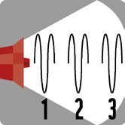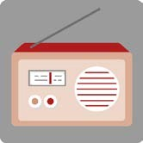
Signal émis par des sirènes :
3 cycles d’alerte (son montant et descendant)
Chaque cycle dure 1 minute 41 secondes,
Un silence de 5 secondes sépare chacun des cycles.

Mettez-vous en sûreté. Rejoignez sans délai un bâtiment.

Ecoutez la radio.
Respectez les consignes des autorités.

FREQUENCE France Bleu : 100.1 ou 89.5 MHz
FREQUENCE France Info : …………………..…. MHz
FREQUENCE France Inter : …………………..…. MHz
(à compléter)
FREQUENCE radio locale conventionnée par le préfet : ……………………………………………………...…. MHz
(à compléter)

N’allez pas chercher votre enfant pour ne pas l’exposer, ni vous exposer à toutes sortes de risques.

Un plan de mise en sûreté des élèves a été prévu dans son école ou son établissement.

Ne téléphonez pas. N’encombrez pas les réseaux afin que les secours puissent s’organiser le plus rapidement possible.

Recevez avec prudence les informations souvent parcellaires ou subjectives n’émanant pas des autorités (celles recueillies auprès d’autres personnes, par exemple, grâce à des téléphones mobiles).

Exercice PPMS - Fiche d’observation de la mise en sûreté

Etablissement / bâtiment :
Zone de mise en sûreté :
Nom et qualité de l’observateur :

 | CONSTATS | SUGGESTIONS D’AMELIORATION
Audition du signal d’alerte
demandant la mise en œuvre du PPMS (qualité de l’audition, heure...)
Déplacement vers la zone de mise en sûreté (signalétique, croisements de groupes, bousculades …)
Temps écoulé entre le déclenchement de l’alerte et la mise en sûreté
Qualité de la mise à l’abri (arrêt de la ventilation, fermeture des portes et fenêtres…) et/ou confort de la zone d’accueil (présence de sanitaires …)
Pointage des personnes présentes dans la zone (liste d’appel, transmission à la cellule de crise …)
Ecoute de la radio (présence d’un poste, réflexe d’écoute, transmission de l’information à l’ensemble des personnes …)
Activités des élèves pendant la mise en sûreté

Comportement des élèves et des adultes (répartition dans l’espace, questions posées, informations données, prise en charge des handicapés, …)
Relations avec l’extérieur (origine et heure des appels téléphoniques, nature des informations ou renseignements demandés …)
Relations entre la zone de mise en sûreté et la cellule de crise de l’établissement scolaire (moyens de communication, nature des messages …)
Audition du signal de fin d’alerte (qualité de l’audition, heure …)
Fin d’alerte (réouverture de la zone, consignes données pour la reprise de l’activité …)

Remarques et précisions complémentaires au verso

Fiche administrative

Présentation du PPMS : Le tout premier fait en septembre 2005 présenté le 3 février 2006

- à la C.H.S. le : ……………………
- au C.A. ou au conseil d’école le : 18 janvier 2016

Transmission du PPMS :

- à l’IA-DASEN (inspection du neubourg) □oui □ non
- au maire de la commune □ oui □ non
- à la collectivité territoriale □ oui □ non
dont dépend l’établissement

Information du personnel :

- information donnée □ oui □ non
Si oui, sous quelle forme ? A moi-même. Information à la dame de la cantine et à la dame de la garderie

Information des élèves :

- information donnée □ oui □ non
Si oui, sous quelle forme ? Oui, mise en place chaque année d’exercice de confinement lié à des scénario PPMS

Information des parents d’élèves :

- information donnée □ oui □ non
Si oui, sous quelle forme ? Lors du conseil d’école, lors de chaque exercice PPMS

Réalisation d’exercice (au minimum une fois par an) :
- 1er exercice réalisé le : 13/11/07
- Dates des autres exercices : 5/6/09
15/06/10
7/6/11
8/6/12
14/06/13
10/10/13
13/10/14
15/10/15
Mise à jour du PPMS :

Indiquer les dates des différentes mises à jour : 2005 / 2011 / 2012/2013/2015

